**Secretaría de Desarrollo Social del Gobierno del Estado de Sonora**

**Dirección General Administrativa.**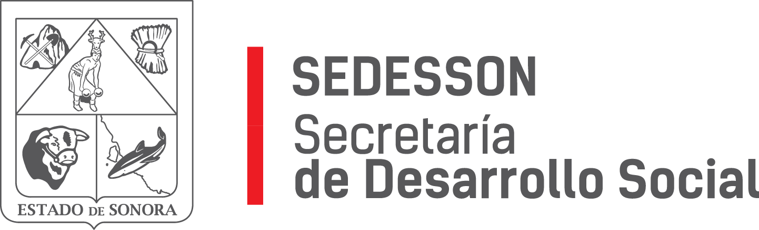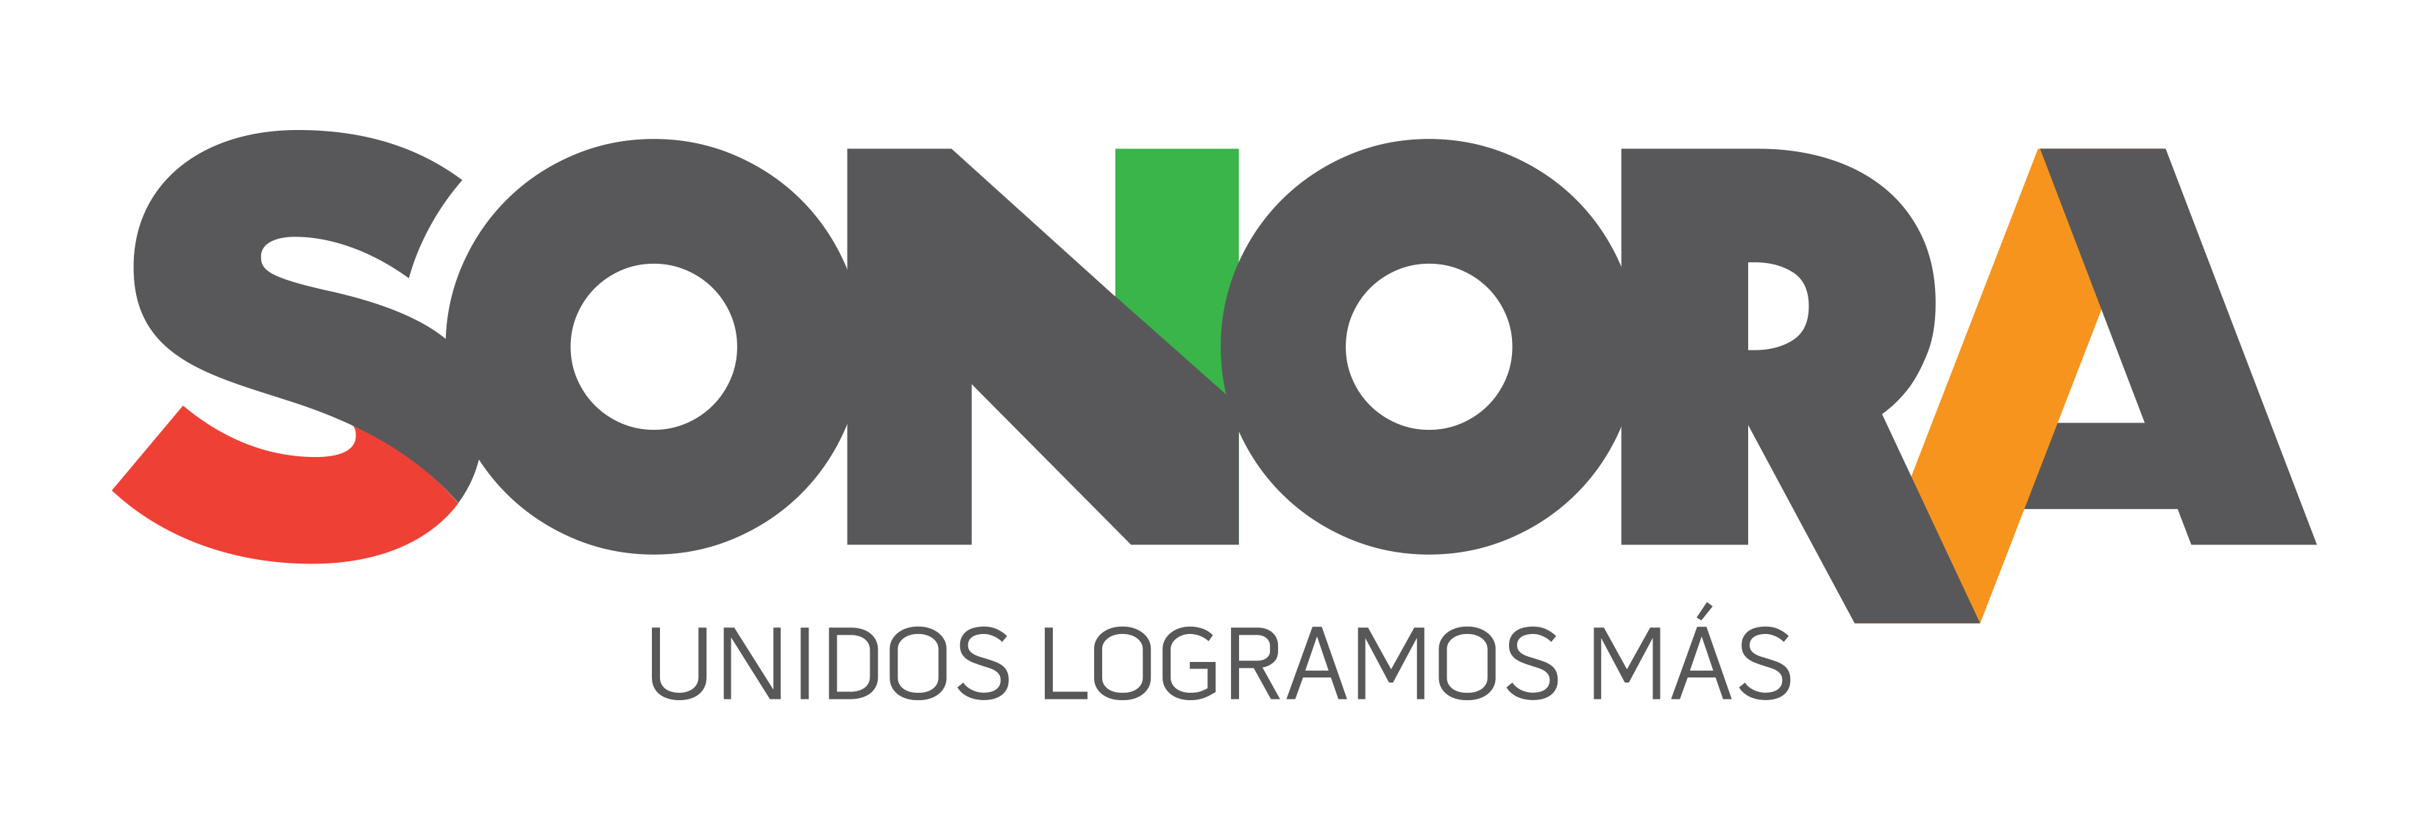

Paseo de Río Sonora Norte No 76, segundo piso, local 301, La Gran Plaza, colonia Proyecto Rio Sonora, C.P. 83200, Teléfono: 01800 507 92 22. Hermosillo, Sonora, México.

**RESPUESTA FOLIO: 00015120.**

En atención a su solicitud presentada vía Plataforma Nacional de Transparencia Sonora, donde requiere información sobre: ¿Qué contratos tiene el Gobierno de Sonora con la empresa Servicio Integral de Seguridad Privada de Sonora S.A. de C.V.?

¿Cuánto le paga y por qué servicios, el Gobierno de Sonora a la empresa Servicio Integral de Seguridad Privada de Sonora S.A de C.V.?

Por medio del presente se le informa que la Secretaría de Desarrollo Social del Gobierno del Estado de Sonora cuenta con un contrato celebrado con la empresa Servicio Integral de Seguridad Privada de Sonora S.A. de C.V. Número SDS-UJ-SG-03-2019 el cual tiene vigencia hasta el 31 de diciembre de 2019 y el cual se obtuvo por licitación pública número LPA-926101908-001-2019 con un costo de $82,824.00 mensual incluido IVA por servicios de seguridad y vigilancia.

Sin otro particular, le agradezco la atención otorgada al presente.